UNIVERSIDAD AUTÓNOMA DE SINALOA

DIRECCIÓN GENERAL DE ESCUELAS PREPARATORIAS
Unidad Académica, Preparatoria Navolato

Nombre del equipo: Claxarely
Nombre de los integrantes:
Borrego López Roxana, Guerrero López Claudia, y Madrigal Contreras Karely.
Asignatura:
Laboratorio de Cómputo II
Nombre del docente:
Ana Luisa Petris Ruiz
Actividad:

Encamina tus habilidades | Pág. 22
Tema:
Biodiversidad
Fecha: 03/03/2021
La Diversidad Biológica

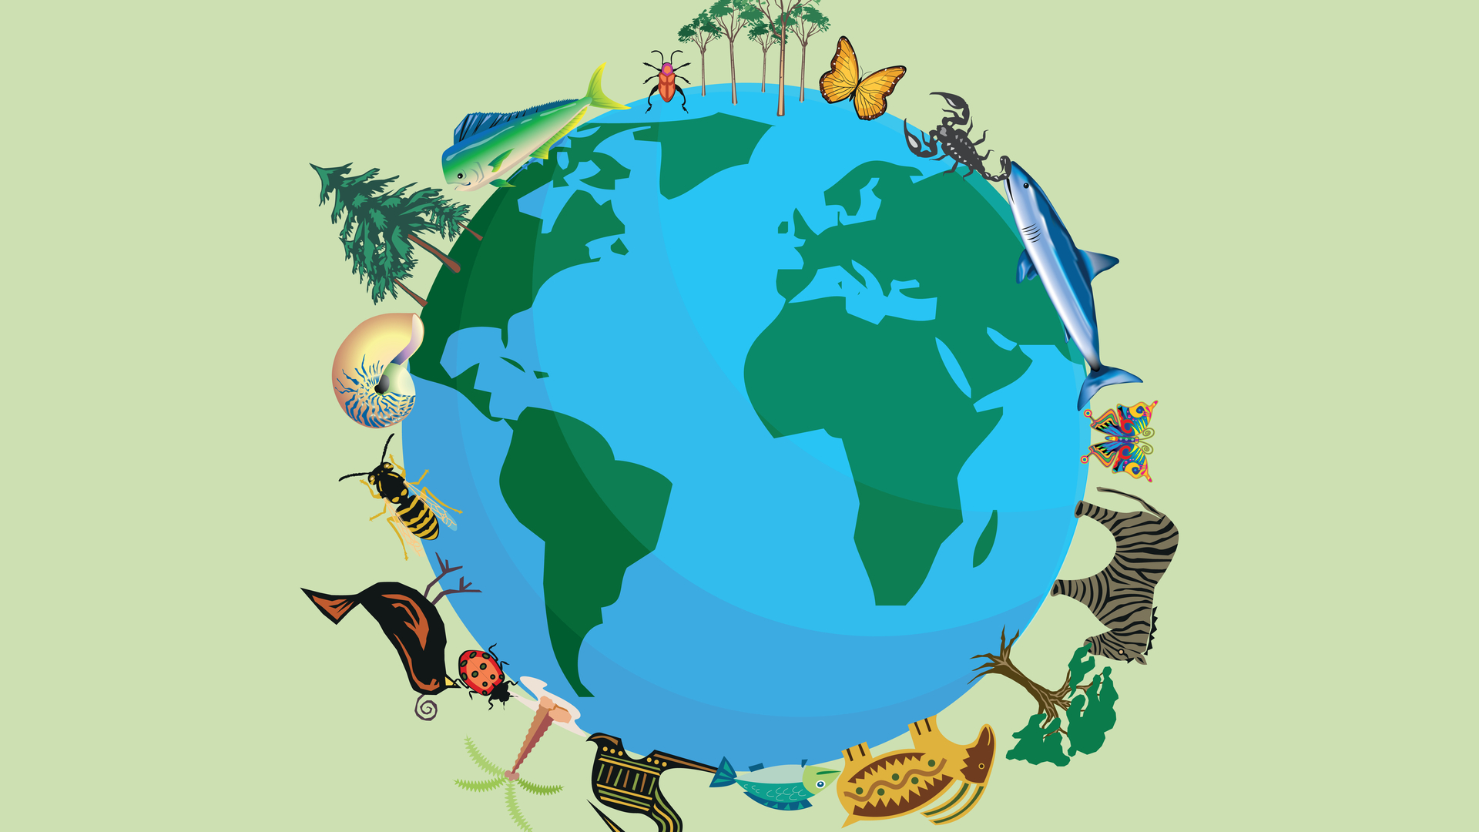
El presente trabajo abordará el tema que a variedad de vida existente se refiere, donde su concepto será definido para lograr una mejor comprensión de lo estudiado, posteriormente se agregarán diversos puntos, con el fin de adoptar un mayor conocimiento. Al finalizar se agregará una conclusión donde se desarrollen los puntos más importantes y la opinión con respecto al tema, de parte de los elaboradores.
Este tema es importante en la vida de todas las especies, debido a que constituye un patrimonio insustituible ( ya que cada especie contiene la información de millones de años de adaptaciones evolutivas en su material genético). Cabe mencionar que en esta también intervienen factores bióticos y abióticos, los cuales definen qué especies seguirán existiendo y el cómo lo continuarán haciendo.
Concepto
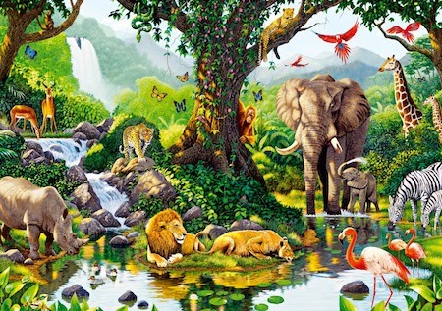
Aún si es considerado un concepto relativamente reciente, la biodiversidad o diversidad biológica tiene un origen evolutivo cuya información se transmite a través de los genes de cada especie y se refiere a la variedad de la vida que existe, incluyendo varios niveles de la organización biológica.
Abarca a la diversidad de especies de plantas, animales, hongos y microorganismos que viven en un espacio determinado, a su variabilidad genética, a los ecosistemas de los cuales forman parte estas especies y a los paisajes o regiones en donde se ubican los ecosistemas. También incluye los procesos ecológicos y evolutivos que se dan a nivel de genes, especies, ecosistemas y paisajes. (CONABIO, 2020)
Origen
El origen de la mayor parte de esta diversidad se remonta a tiempos geológicos,así como eventos y causas de diversa índole como son: la deriva continental, la dispersión y el aislamiento de las especies, así como genética y adaptación a diversos ambientes. Estos fenómenos dieron origen a la gran diversidad tan particular de los continentes actuales. A los espacios donde ocurrió el origen o la diferenciación de una especie o población se le denomina centros de origen. Las especies o poblaciones que se dispersan o diferencian por distintos fenómenos (como migraciones, aislamiento geográfico, reproductivo, mutaciones) originan nuevas especies o formas de vida, y así sucesivamente. (Pérez Angulo & Utrilla Quiroz, 2020, 99)

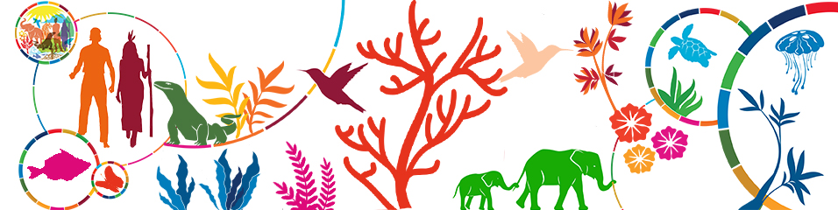

Una especie, o un grupo relacionado de especies, pueden diversificarse aún más si colonizan regiones que difieren de las de su origen. Así pues, también encontramos centros de diversificación, los cuales pueden o no ser un centro de origen. Un ejemplo clásico es el de los Pinos, cuyo centro de origen está en el noroeste de China y su centro de diversificación en el territorio comprendido entre México, Guatemala y Honduras. De un total de 111 especies en el mundo, en México viven 49 especies de Pinos (44%). (Pérez Angulo & Utrilla Quiroz, 2020, 99)

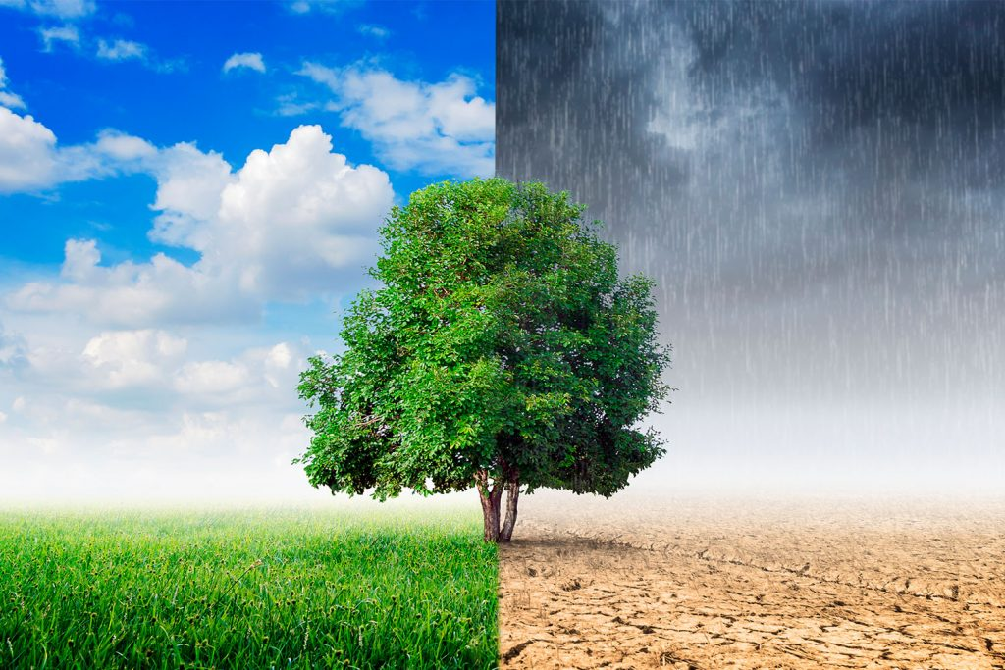
Factores bióticos y abióticos
La selección natural cumple un papel fundamental en la formación de las especies ya sea para originarlas o extinguirlas, acorde a la adaptación que presenta el organismo. Como consecuencia, el ambiente define, a lo largo de sus factores abióticos y bióticos, qué especies existirán y cómo lo harán.
Factores abióticos: Son aquellos que están en el ambiente en forma inerte o sin vida. Por ejemplo:
- Agua
- Cantidad y periodicidad de las precipitaciones
- Tipos de suelo y sus minerales
- Altitud
- Latitud
- Radiación solar
- Temperatura
En general se podría decir que el clima, la geografía y el suelo son determinantes para las condiciones de una región, y por ende, para la vida de los organismos. (Pérez Angulo & Utrilla Quiroz, 2020, 103)
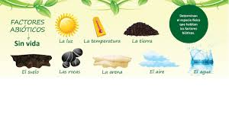
Factores bióticos: Se dan a partir de los abióticos, siendo básicamente cualquier forma viviente. Los microorganismos del suelo ayudan a reintegrar nutrientes al mismo. (Pérez Angulo & Utrilla Quiroz, 2020, 104)
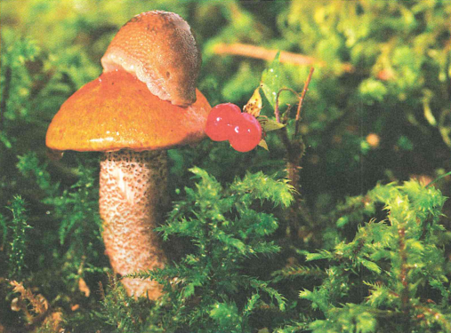
Estos factores constan de:
- Bacterias
- Protistas
- Hongos
- Plantas
- Animales

Diversidad genética, de especies y de ecosistemas
Hay distintos niveles en los que puede ser estudiada la variedad de la vida, desde genes hasta ecosistema o región, podemos reconocer tres propiedades:
- La composición. Identidad y variedad de los elementos.
- La estructura. Organización física.
- La función. Procesos ecológicos y evolutivos.

Diversidad genética
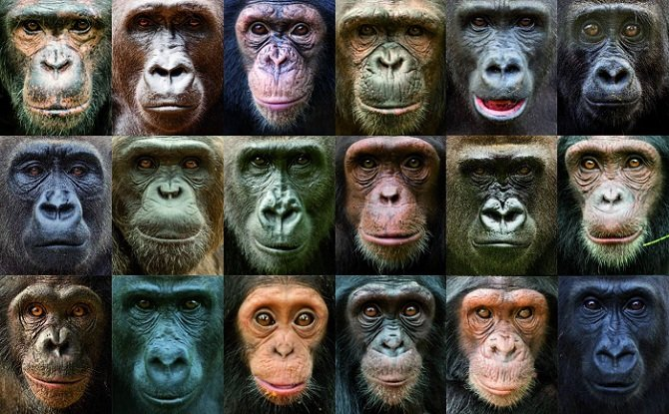
Número total de características genéticas dentro de cada especie. A mayor diversidad genética, las especies tienen mayores probabilidades de sobrevivir a cambios en el ambiente. Sin embargo, cuando el tamaño de las poblaciones se reduce existe una deducción de la diversidad genética. (Pérez Angulo & Utrilla Quiroz, 2020, #)

Diversidad de especies
Todo individuo de una especie puede ser identificado, aun siendo muy idénticos. Sin embargo, en algunas especies los individuos pueden contar con morfologías distintas (aspectos físicos de la apariencia externa así como aspectos de la estructura interna del organismo como huesos y órganos).

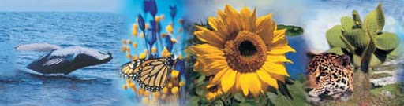

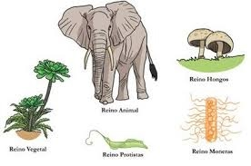
Según la clasificación actual de los seres vivos, contamos con seis reinos y una gran cantidad de especies para cada uno de estos reinos.
- Reino Animalia (animales)
- Reino Plantae (plantas)
- Reino Fungi (hongos)
- Reino Protozoa (protozoarios)
- Reino Archaea (arqueas)
- Reino Bacteria (bacterias)

Actualmente la ciencia ha descrito aproximadamente entre 1.5 y 2 millones de especies. La Enciclopedia de la vida EOL por sus siglas en inglés, calcula que se han descubierto 1.9 millones. Aunque se cree que podrían existir tantas como 8.7 millones de especies vivas o más. También se sabe que el 99% de todas las especies que han existido alguna vez en toda la historia de la tierra están extintas.
Grupo |  | Especies en el mundo | Especies en México | Porcentaje

ANIMALES
 | Mamíferos | 4,381 | 535 | 12.21%
 | Aves | 9,271 | 1,096 | 11.82%
 | Reptiles | 8,238 | 804 | 9.76%
 | Ranas y sapos | 4,780 | 361 | 7.55%
 | Peces | 27,977 | 2,692 | 9.62%
 | Ciempiés y milpiés | 15,200 | 585 | 3.85%
 | Arañas y alacranes | 92,909 | 5,579 | 6.00%
 | Insectos | 915,350 | 47,853 | 5.23%
 | Cangrejos y camarones | 44,920 | 5,387 | 11.99%
 | Estrellas y erizos | 7,000 | 503 | 7.19%
 | Caracoles, almejas y pulpos | 93,195 | 4,100 | 4.40%
 | Lombrices y gusanos marinos | 16,500 | 1,393 | 8.44%
 | Rotíferos | 1,800 | 303 | 16.83%
 | Gusanos planos | 20,000 | 550 | 2.75%
 | Medusas y corales | 10,000 | 318 | 3.18%
 | Esponjas | 5,500 | 268 | 4.87%

PLANTAS
 | Magnolias y margaritas | 199,350 | 19,065 | 9.56%
 | Palmeras y pastos | 59,300 | 4,726 | 7.97%
 | Cicadas y pinos | 980 | 150 | 15.31%
 | Helechos | 13,025 | 1,067 | 8.19%
 | Musgos y hepáticas | 19,900 | 1,482 | 7.45%
 | Algas | 27,000 | 2,702 | 10.01%
HONGOS |  | 70,000 | 7,000 | 10.00%
 | Total de especies descritas | 1,666,576 | 108,519
(Comisión Nacional para el Conocimiento y Uso de la Biodiversidad, 2020)
Diversidad de ecosistemas
Sistema constituido por especies y recursos abióticos, los cuales se encuentran interactuando entre ellos dentro de un área un poco determinada.
Algunos tipos de ecosistemas:
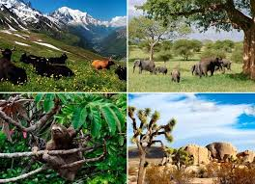
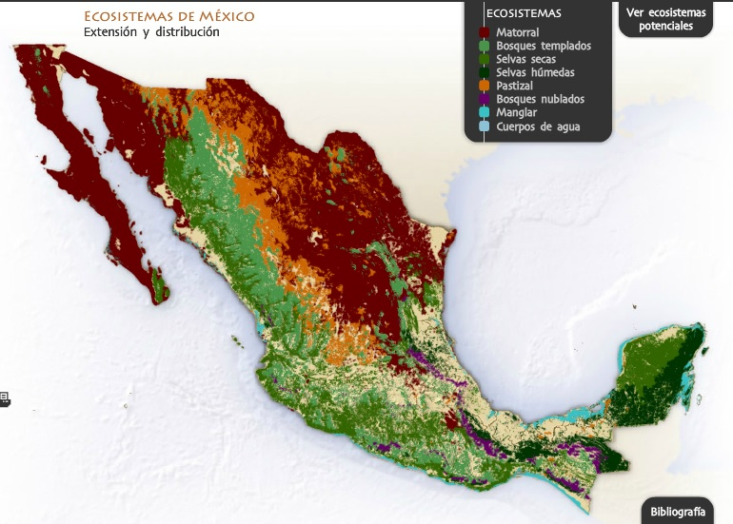
Matorral:
Los matorrales se caracterizan por arbustos que dominan los climas áridos y semiáridos de México. Abarca en la actualidad 508 958 km², casi un 30% de la superficie del país. Los podemos conseguir en:
- El Altiplano mexicano.
- Las planicies costeras de los estados de Tamaulipas y Sonora.
- La Península de Baja California.
- Una parte importante del Valle de Tehuacán-Cuicatlán en los estados de Puebla y Sonora.
Predominan los arbustos pequeños y espaciados, como el arbusto leñoso "la gobernadora", las suculentas y semi suculentas de la familia Cactaceae, magueyes y mezcales como el maguey lechuguilla nativo de México.

Bosques Templados:
Los bosques templados de México se encuentran en las zonas montañosas a lo largo de la Sierra Madre Occidental, la Sierra Madre Oriental, la Sierra Madre del Sur y el sur de Chiapas. Representan poco más del 16% del área del país.
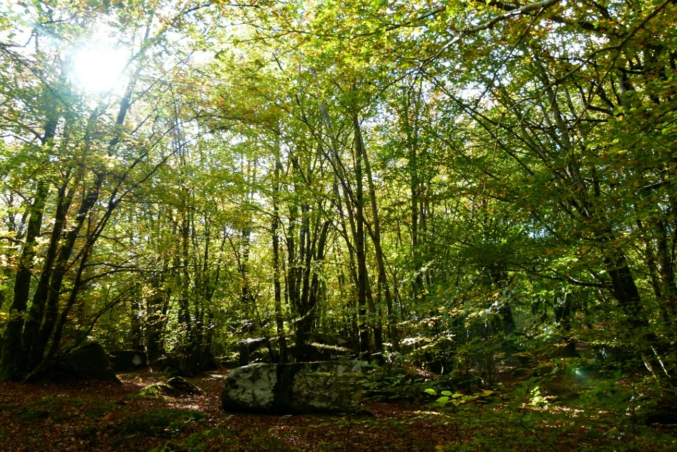
Las especies que abundan en estos sistemas son los pinos y los encinos. Se encuentran también gran variedad de hongos, como el hongo de borrego, el hongo de yema y el Duraznillo. Entre los animales nativos de México podemos mencionar:
- El venado cola blanca.
- El conejo serrano.
- El pez Picote tequila.
- El pez Chegua.

Selvas Secas:
Se caracterizan por árboles pequeños que pierden sus hojas durante la época seca del año. Ocupan aproximadamente 12 % de la superficie de México, y se distribuyen en la vertiente del Pacífico desde el sur de Sonora y suroeste de Chihuahua hasta Chiapas.
Entre las plantas se encuentran el bonete o papaya de montaña, los cactus columnares, el copal santo, la palmera cocoyul, el Bamel y el Ramón. Y entre los animales se encuentra el oso hormiguero Tamandua norteño o brazo fuerte, el mapache, el armadillo nueve bandas y el ocelote. Las aves endémicas son la chachalaca pálida y la Coa citrino.
Selvas Húmedas:
Los bosques tropicales de México se distribuyen principalmente en la vertiente del Golfo de México: Veracruz, suroeste de Campeche y porciones de Tabasco. A lo largo de la vertiente del Pacífico en la Sierra Madre del Sur en Oaxaca y Guerrero. Cubre cerca del 5% del territorio.
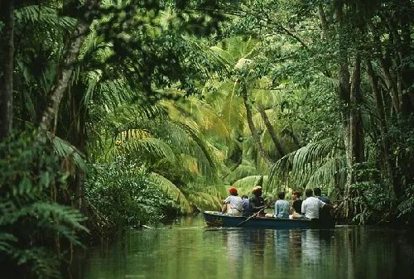
Estos ecosistemas presentan una gran riqueza de especies, algunos de los árboles más abundantes son:
- La caoba.
- El pochote o ceiba.
- El cacao.
- La guanábana.
- El cortés amarillo.
- El zopo o palo de zope.
Este es el hábitat de una gran diversidad de animales. Algunos como el mono araña, el tepezcuintle y el Tlacuache dorado, la guacamaya roja (en peligro de extinción en México), el tucán pico Canoa y el Zopilote Rey, la boa o mazacuata, la iguana, otras serpientes y lagartijas, además de insectos y anfibios se encuentran en estas selvas.
Pastizal:
Estos se caracterizan por pastos con pocos árboles y arbustos, y ocupan 6% del territorio mexicano. Los pastizales son considerados uno de los ecosistemas más amenazados de América del Norte. Los más extensos en México se encuentran en los estados de Sonora, Chihuahua, Durango, Coahuila, Zacatecas y San Luís Potosí.
Algunas de las hierbas o plantas que abundan son el Pasto navajita, el Zacate búfalo, el Zacate llanero. Entre los árboles encontramos el mezquite dulce. Al igual que animales como el perrito llanero (roedor endémico de México que pertenece a la familia de las ardillas), el Tlalcoyote (mamífero carnívoro de la familia de las comadrejas), el Tecolote llanero (ave depredadora de la familia de los búhos).
Bosques Nublados:
Está dominado por árboles en varios estratos, con abundancia de helechos y epífitas, comparten lluvias frecuentes, nubosidad, neblina y humedad atmosférica altas durante todo el año. Se ubican preferentemente en las partes altas de la Sierra Madre Oriental (Sierra de Juárez), Sierra Norte de Chiapas, Sierra Madre del Sur (Guerrero y Oaxaca) y de Jalisco.
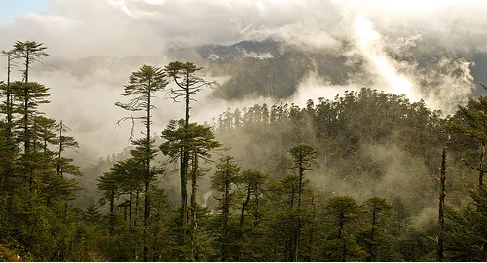
Dentro de lo que es la flora y fauna, están compuestos por una mezcla de especies boreales y neotropicales además de otras únicas tanto de origen muy antiguo como reciente, como pinos, encinos, liquidámbar, magnolias, caudillo, árbol de las manitas y helechos arborescentes y una gran cantidad de epífitas.
Manglar:
Son hábitats pantanosos de transición entre el medio terrestre y acuático en la desembocadura de cursos de agua. En México se encuentran en la línea costera del Atlántico y el Pacífico. Sin embargo, existen manglares en Baja California Sur, Sonora, Nayarit, Guerrero, Sonora, Campeche. El mangle es la especie arbórea que predomina en los manglares, se trata de árboles que viven a lo largo de toda la costa, ríos y estuarios y mantienen parte de sus troncos bajo el agua salada. Algunos de los animales que se encuentran en estos son los cangrejos, camarones, ostras, cocodrilos, cobras, lagartos, tortugas, garzas, buitres, gaviotas, gavilanes o lombrices.
Amenazas a la biodiversidad
A lo largo de la historia han existido fenómenos naturales que han provocado extinciones masivas. En la actualidad, la principal amenaza para la biodiversidad son las actividades antropogénicas.
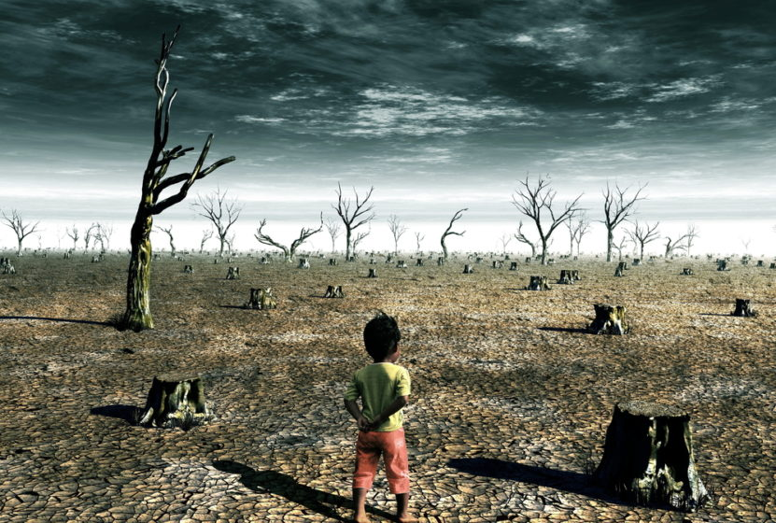
Los factores más representativos que inciden en la extinción de las especies son:
- La destrucción del hábitat.
- Sobreexplotación.
- Contaminación.
- Introducción de especies exóticas.
- Cambio climático.

Están las amenazas naturales, las cuales son eventos poco comunes pero que pueden cambiar las condiciones ambientales de una región o incluso del planeta, un ejemplo sería un impacto ya sea de un asteroide o un cometa o bien un periodo gran actividad volcánica. Algo más severo sería la erosión y el cambio climático, aunque cabe decir que estos han sido acelerados por la actividad humana.
Por otro lado también están las amenazas humanas, prácticamente cualquier actividad humana tiene un impacto directo al ambiente, algunos ejemplos de estas son las los cambios de cobertura de terrenos, introducción de especies exóticas, explotación excesiva de especies de importancia comercial, la reducción y contaminación de cuerpos de agua dulce, entre otras. Todos estos aspectos provocan la pérdida de biodiversidad mundial a una tasa sin precedentes, aunque, hoy en día se han formado varias campañas y programas para erradicar cada factor que ponga en peligro a la biodiversidad, además, gracias a las políticas internacionales y gubernamentales, así como el apoyo de organismos no gubernamentales, y muchos ciudadanos, se comienza a comprender el porqué de la importancia de la conservación de la biodiversidad.
En conclusión podemos decir que la biodiversidad juega sin duda un papel muy importante, ya que como se mostró anteriormente ésta influye en muchísimos aspectos, ( genética, especies, ecosistemas, etcétera.) en los cuales se encarga de crear la diversidad genética, en la cual también se ven intermitentes factores bióticos y abióticos. En pocas palabras, la biodiversidad forma parte indispensable para la vida. Sin embargo, como ya se mencionó anteriormente, existen factores que están provocando cambios irreversibles en la diversidad de la tierra, que a su vez afectan a la biodiversidad, como la destrucción del hábitat, la sobreexplotación, contaminación, cambio climático, y la más importante de todas, la cual considero es la raíz y causante de todas las anteriores, la actividad del hombre, porque a pesar de que la extinción de especies se supone forma parte del curso natural de la vida en la historia de la tierra, no podemos negar que durante los últimos años se ha acelerado de manera considerable ,y lo peor es que los escenarios actuales indican que lo más probable es que éste ritmo continúe o aumente en el futuro, lo cual en lo personal me resulta verdaderamente preocupante porque la biodiversidad es un patrimonio insustituible. Sin embargo creo que aún estemos a tiempo de un verdadero cambio, tomando en cuenta que en el punto en el que estamos esto ya no se trata de cuidar la biodiversidad, sino de salvarla ,deberíamos empezar a trabajar en acciones que verdaderamente logren un impacto en el mundo.
Conclusiones personales
Roxana: Para finalizar, puedo concluir que compredi cada aspecto que abarca este tema así como los distintos factores que intervienen en estos para la variedad de vida en el planeta, me gusto mucho la actividad ya que logre comprender el tema de una mejor manera, sin la necesidad de ser aburrida o cansada, sino lo contrario, me permitio indagar información de diversas fuentes para tener los puntos mejor desarrollados, y el haber logrado analizar toda la información al extraer las ideas principales, todo esto de una manera más interesante. Además me permitio trabajar con aquellas herramientas que nos ofrece “documentos de google” a traves de drive, así como la oportunidad de realizar trabajos en equipos con la facilidad de compartir nuestros documentos con las personas necesarias. Aunque debo agregar que es lamentable ver el como el mismo humano está acabando con la biodiversidad debido a todas las actividades que hoy en día se realizan, destruyendo ecosistemas y con esto la extinción de muchas especies.
Claudia: Concluyo el tema teniendo en cuenta la asombrosa manera en que los distintos organismos han logrado evolucionar, al punto de crear ecosistemas verdaderamente diferentes entre sí, pero que cada vez resultan más afectados debido a distintos factores, principalmente el ser humano. Desde un punto de vista muy personal, considero que los temas expuestos, a pesar de ser enseñados desde niveles de educación básica, no suelen ser indagados en su totalidad por lo que no se les incita a los estudiantes a generar consciencia. En cuanto a la realización de la actividad por medio de este procesador de textos, pienso que resulta muy fácil de utilizar si se requiere realizar trabajos compartidos, ya que es más dinámico e interactivo entre los usuarios, al punto que te permite crear un chat y te otorga la capacidad de sugerir posibles cambios conservando el documento original.
Karely: Para concluir con esta actividad, puedo decir en lo personal de verdad me pareció muy agradable e interesante, a pesar de que si fue un poco laboriosa, al final logré rescatar lo verdaderamente importante, que son los conocimientos que adquirí con ella, me hizo concientizar un poco más sobre la importancia que tiene la biodiversidad en el planeta y lo mucho que debemos cambiar como sociedad para seguirla conservando, así como también a utilizar nuevas herramientas de Drive que antes desconocía y seguir practicando las que ya conozco. ¡Muy satisfecha con ésta actividad,así como ansiosa de continuar aprendiendo!

Bibliografía
- Comisión Nacional para el Conocimiento y Uso de la Biodiversidad. (2020, 01 17). ¿Cuántas especies hay? Biodiversidad Mexicana. https://www.biodiversidad.gob.mx/especies/cuantasesp
- CONABIO. (2020, 10 08). ¿Qué es la biodiversidad? Biodiversidad Mexicana. Retrieved 03 03, 2021, from https://www.biodiversidad.gob.mx/biodiversidad/que_es
- Pérez Angulo, C., & Utrilla Quiroz, A. (2020). Biología básica II. Book Mart. 9786077439998
- Pérez Angulo, C., & Utrilla Quiroz, A. (2020). Biología Básica II. Book Mart. http://dgep.uas.edu.mx/librosdigitales/2do_SEMESTRE/15_biologia_basica_II.pdf

Vínculo de su ubicación en la nube:
https://docs.google.com/document/d/1bs37VPN84xe0viVW77VmfWkq_Ko_V4uC4CWKpl5BPjo/edit?usp=sharing

